Найдите расстояние от точки A с координатами (6, 8) до оси абсцисс. | 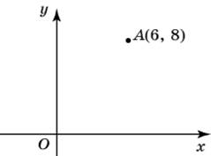
Найдите абсциссу точки, симметричной точке A(6, 8) относительно оси Oy.
Найдите абсциссу середины отрезка, соединяющего точки A(6, 8) и B(-2, 2). | 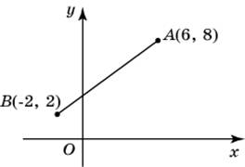
Найдите ординату точки пересечения оси Oy и отрезка, соединяющего точки A(6, 8) и B(-6, 0). | 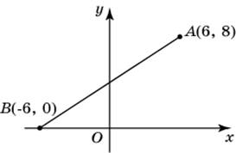
Найдите длину отрезка, соединяющего точки (6, 8) и (-2, 2).
Найдите длину вектора (6, 8). | 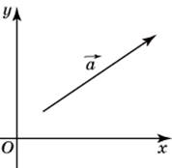
Найдите квадрат длины вектора . | 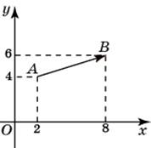
Найдите синус угла наклона отрезка, соединяющего точки O(0, 0) и A(6, 8), с осью абсцисс. | 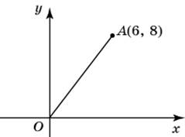
Точки O(0, 0), B(6, 2), C(0, 6) и A являются вершинами параллелограмма. Найдите ординату точки A. | 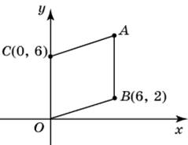
Точки O(0, 0), A(6, 8), B(6, 2), C(0,6) являются вершинами четырехугольника. Найдите ординату точки P пересечения его диагоналей. | 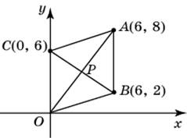
Точки (0, 0), (10, 8), (2, 6) и являются вершинами параллелограмма. Найдите абсциссу точки . | 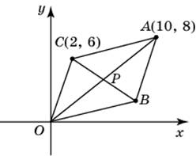
Найдите абсциссу точки пересечения прямой, заданной уравнением , с осью Ox. | 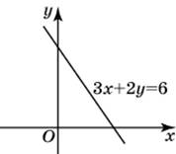
Найдите ординату точки пересечения прямой, заданной уравнением , с осью Oy.

Какого радиуса должна быть окружность с центром в точке P(8, 6), чтобы она касалась оси ординат? | 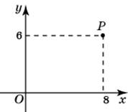
Найдите радиус окружности, описанной около прямоугольника ABCD, вершины которого имеют координаты соответственно (-2, -2), (6, -2), (6, 4), (-2, 4). | 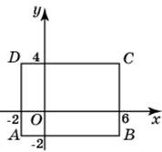
Найдите ординату центра окружности, описанной около прямоугольника ABCD, вершины которого имеют координаты соответственно (-2, -2), (6, -2), (6, 4), (-2, 4).

Две стороны прямоугольника равны 6 и 8. Диагонали пересекаются в точке. Найдите длину суммы векторов и . | 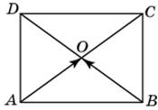
Диагонали ромба ABCD равны 12 и 16. Найдите длину вектора . | 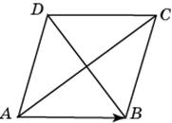
Найдите квадрат длины вектора + . | 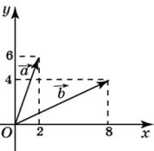
Найдите сумму координат вектора . | 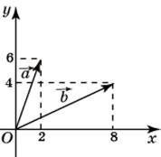
Найдите сумму координат вектора + . | 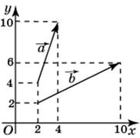
Найдите сумму координат вектора .

Найдите площадь четырехугольника, изображенного на клетчатой бумаге с размером клетки 1 см 1 см (см. рис.). Ответ дайте в квадратных сантиметрах. | 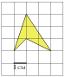
Найдите площадь четырехугольника, изображенного на клетчатой бумаге с размером клетки 1 см 1 см (см. рис.). Ответ дайте в квадратных сантиметрах. | 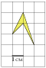
На клетчатой бумаге нарисовано два круга. Площадь внутреннего круга равна 9. Найдите площадь заштрихованной фигуры. | 